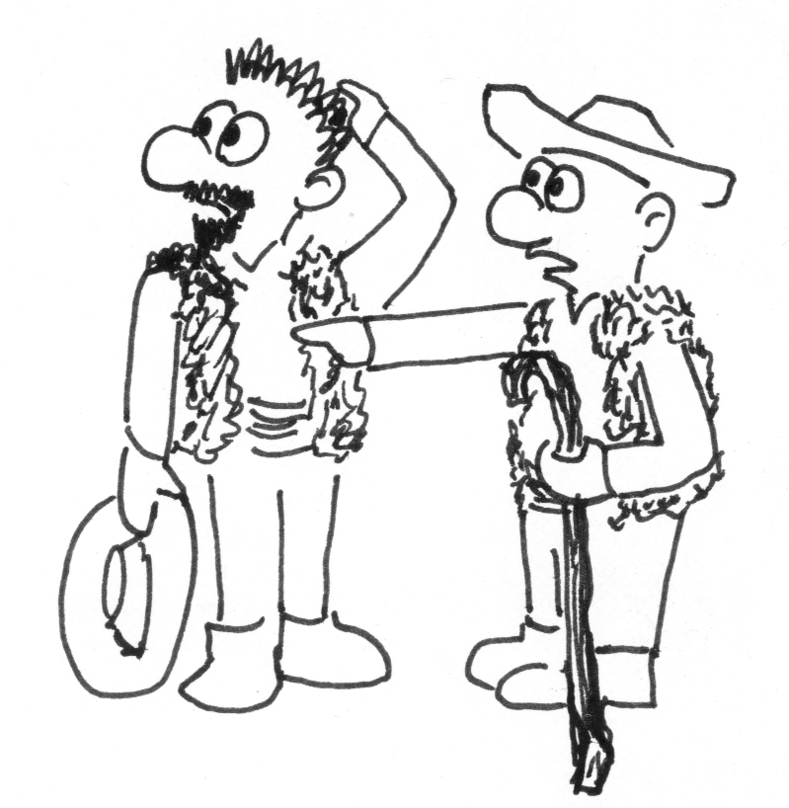
Tak tohle jste vy - dva pasáčci ovcí. Jednoho večera, když už jste chtěli zahnat ovečky do ovčína se stala neuvěřitelná věc. Ovečka Běla je najednou nějaká jako narůžovělá a na nožce má zamotanou zlatou stuhu ...
Když jí ale chcete tu stuhu sundat nechce se dát a uteče i se stuhou do rožku ovčína a ne se odtud hnout. Ani ráno nechce jít na pastvu, doráží na ostatní ovečky a některé z nich už taky začínají růžovět.
A tady začíná dnešní příběh...

Jděte na 1.
1
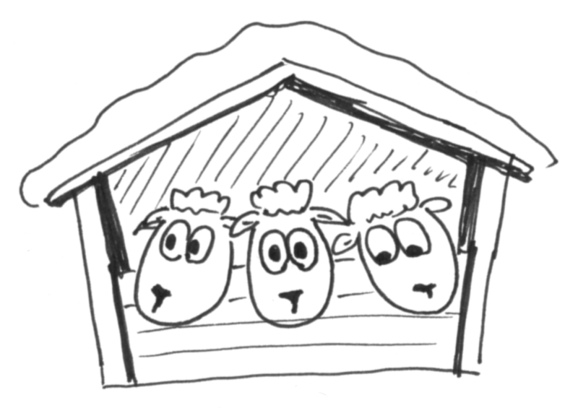
Běla vám dělá starosti, dokonce začala v noci bečet ze spaní....

Půjdete se poradit s ponocným | Půjdete se poradit za paní kořenářkou Kotrbovou | Půjdete za řezníkem, ať Bělu utratí | Pošlete Baryka do města pro doktora | Půjdete na náves | Půjdete za hrobníkem
Jděte na 2 | Jděte na 3 | To snad ne! Dejte si každý 10 dřepů ať vás přejdou takové nápady. | Jděte na 5 | Jděte na 11 | Jděte na 1A

1A
Hrobník se zase láduje bramborama s rumem...

Poprosíte hrobníka o trochu rumu | Seberete hrobníkovi placatku rumu z jeho zásob | Poprosíte hrobníka ať Bělu rovnou pohřbí
Hrobník se nechce o omáčku dělit, dal vám jen brambory. Napište si Brambory | Hrobník je naštěstí už dost opilý, takže si vás vůbec nevšiml. Napište si rum. | Tak tohle je i na hrobníka trochu moc, vždyť je chudák Běla živá – dejte si každý 5 dřepů, ať vás takové nápady přejdou

2
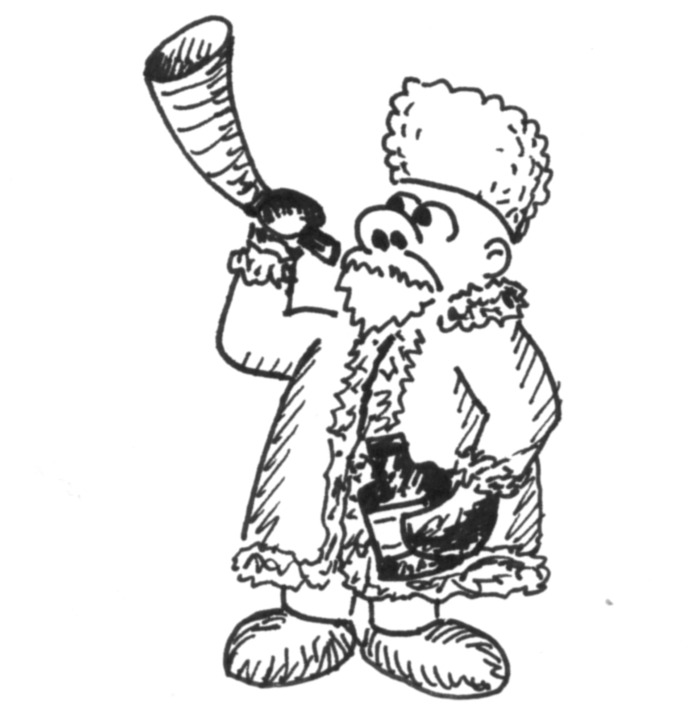
„No jo mládenci, tady je každá rada drahá ...“

Nabídnete ponocnému placatku rumu.(Jen máte-li rum) | Nabídnete ponocnému šípkový čaj (jen máte-li šípkový čaj) | Nabídnete ponocnému, že mu uklidíte uhlí.
„Ale mládenci, přece víte, že už jsem s pitím nadobro skončil, radši to rychle zase schovte.“ | „No to je něco pro mě“, pochvaluje si ponocný. „Tak se na tu vaši Bělu podíváme ...“ Škrtněte si šípkový čaj a jděte na 4 | Při uklízení jste se pěkně zahřáli a taky vám po kapsách uvízlo pár kousků uhlí.  Dejte si každý 5 dřepů, napište si uhlíky a jděte na 4.

3
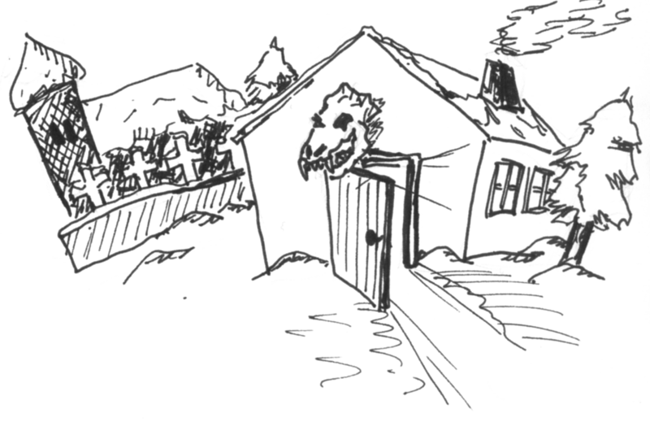
Paní Kotrbová zase něco kuchtí. Skrz páru není skoro ani vidět, ale ona o vás už dávno ví a zdraví vás ještě dřív než vejdete dovnitř.
Poprosíte ji o radu co s Bělkou | Necháte se pozvat na šípkový čaj. | Poprosíte ji o mrkev | Poprosíte ji o rum
Paní Kotrbová se podívala na Bělu a povídá: „No co, vždyť jí to docela sluší, tak ji nechte být...“ | Čaj je výborný a za pomoc s mícháním lektavrů vám dá paní Kotrbová s sebou ještě do láhve zbytek čaje. Dejte si každý 2 kliky a napište si Šípkový čaj.. | Dejte si každý 10 dřepů a napište si mrkev. | To jste neměli dělat. Paní Kotrbová se pěkně rozlítila a už se po vás žene s koštětem, nakonec je po vás hodila. Proběhněte se každý 2x ke koštěti a napište si koště.

4
Ponocný si prohlíží stuhu na Bělině nožce a vida, něco tam našel. „Podívejte se pořádně na tu stuhu, vždyť je na ní nápis:“

Jedna stuha vládne všem

Jedna všem ovečkám káže

Jedna všechny přivede

Do klubíčka sváže
„Tak to vypadá dost špatně, to je asi prokletá stuha, kterou kdysi upletl šílený ovčák Vlna, aby ovládl všechny ovečky světa a mohl z jejich vlny vyrábět růžovou pletací přízi. Jediná šance jak zachránit Bělu a tím i celé stádo je zničit tu stuhu, ale ta se dá zničit jenom vhozením do studny uprostřed Vlnoru, což jsou pastviny patřící Vlnovi.

Vydáte se na cestu do Vlnoru | Půjdete se poradit ještě s hajným | Zeptáte se ponocného ještě na cestu do Vlnoru | Půjdete na hřbitov
Jděte na 8 | Jděte na 7 | „Nó, abych pravdu řekl, tak kde ten Vlnor leží přesně nevím, jen jsem o tom cosi kdysi zaslechl, ale zkuste se zeptat kořenářky“. Máte-li koště jděte na 6A jinak na 6B | Jděte na 9
5
Baryk běžel pro doktora, ale vrací se sám, jen s jakousi podivnou lahvičkou modré tekutiny ...
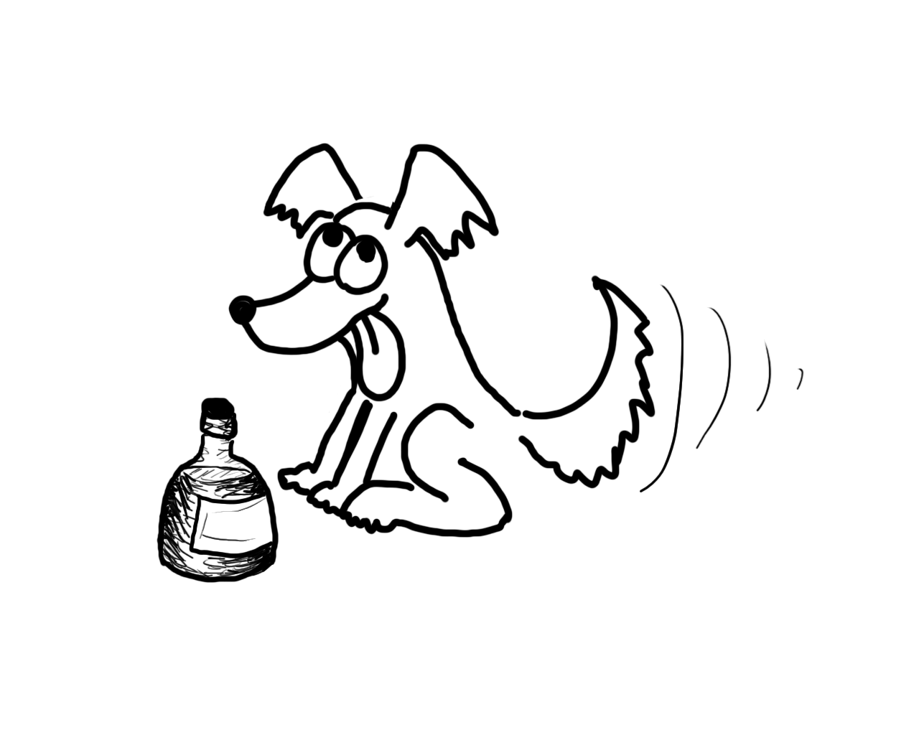
Vypijete to | Dáte to vypít Bělce | Dáte to vypít Barykovi | Schováte si to
Je vám najednou nějak divně, radši rychle utíkejte k doktorovi. Jděte na 12 | Bělka začala divně koulet očima a místo růžového odstínu chytá modrý! Radši s ní jděte k doktorovi na 12. | Baryk k tomu čuchnul a jde od toho, akorát to rozlil. | Napište si modrý lektvar
6A
Jen pokud máte Koště, jinak jděte na 6B

„Tak, vy máte tu drzost se ještě vracet, darebáci!? Vždyť je to koště nalomené! To mi nahradíte.“

Dejte si každý 10 dřepů a můžete jít
6B
Jen pokud NEmáte Koště, jinak jděte na 6A

„Tak, vy se chcete vydat do Vlnoru? “

Jděte na 10
7
Hajný už je v noční čepičce ...
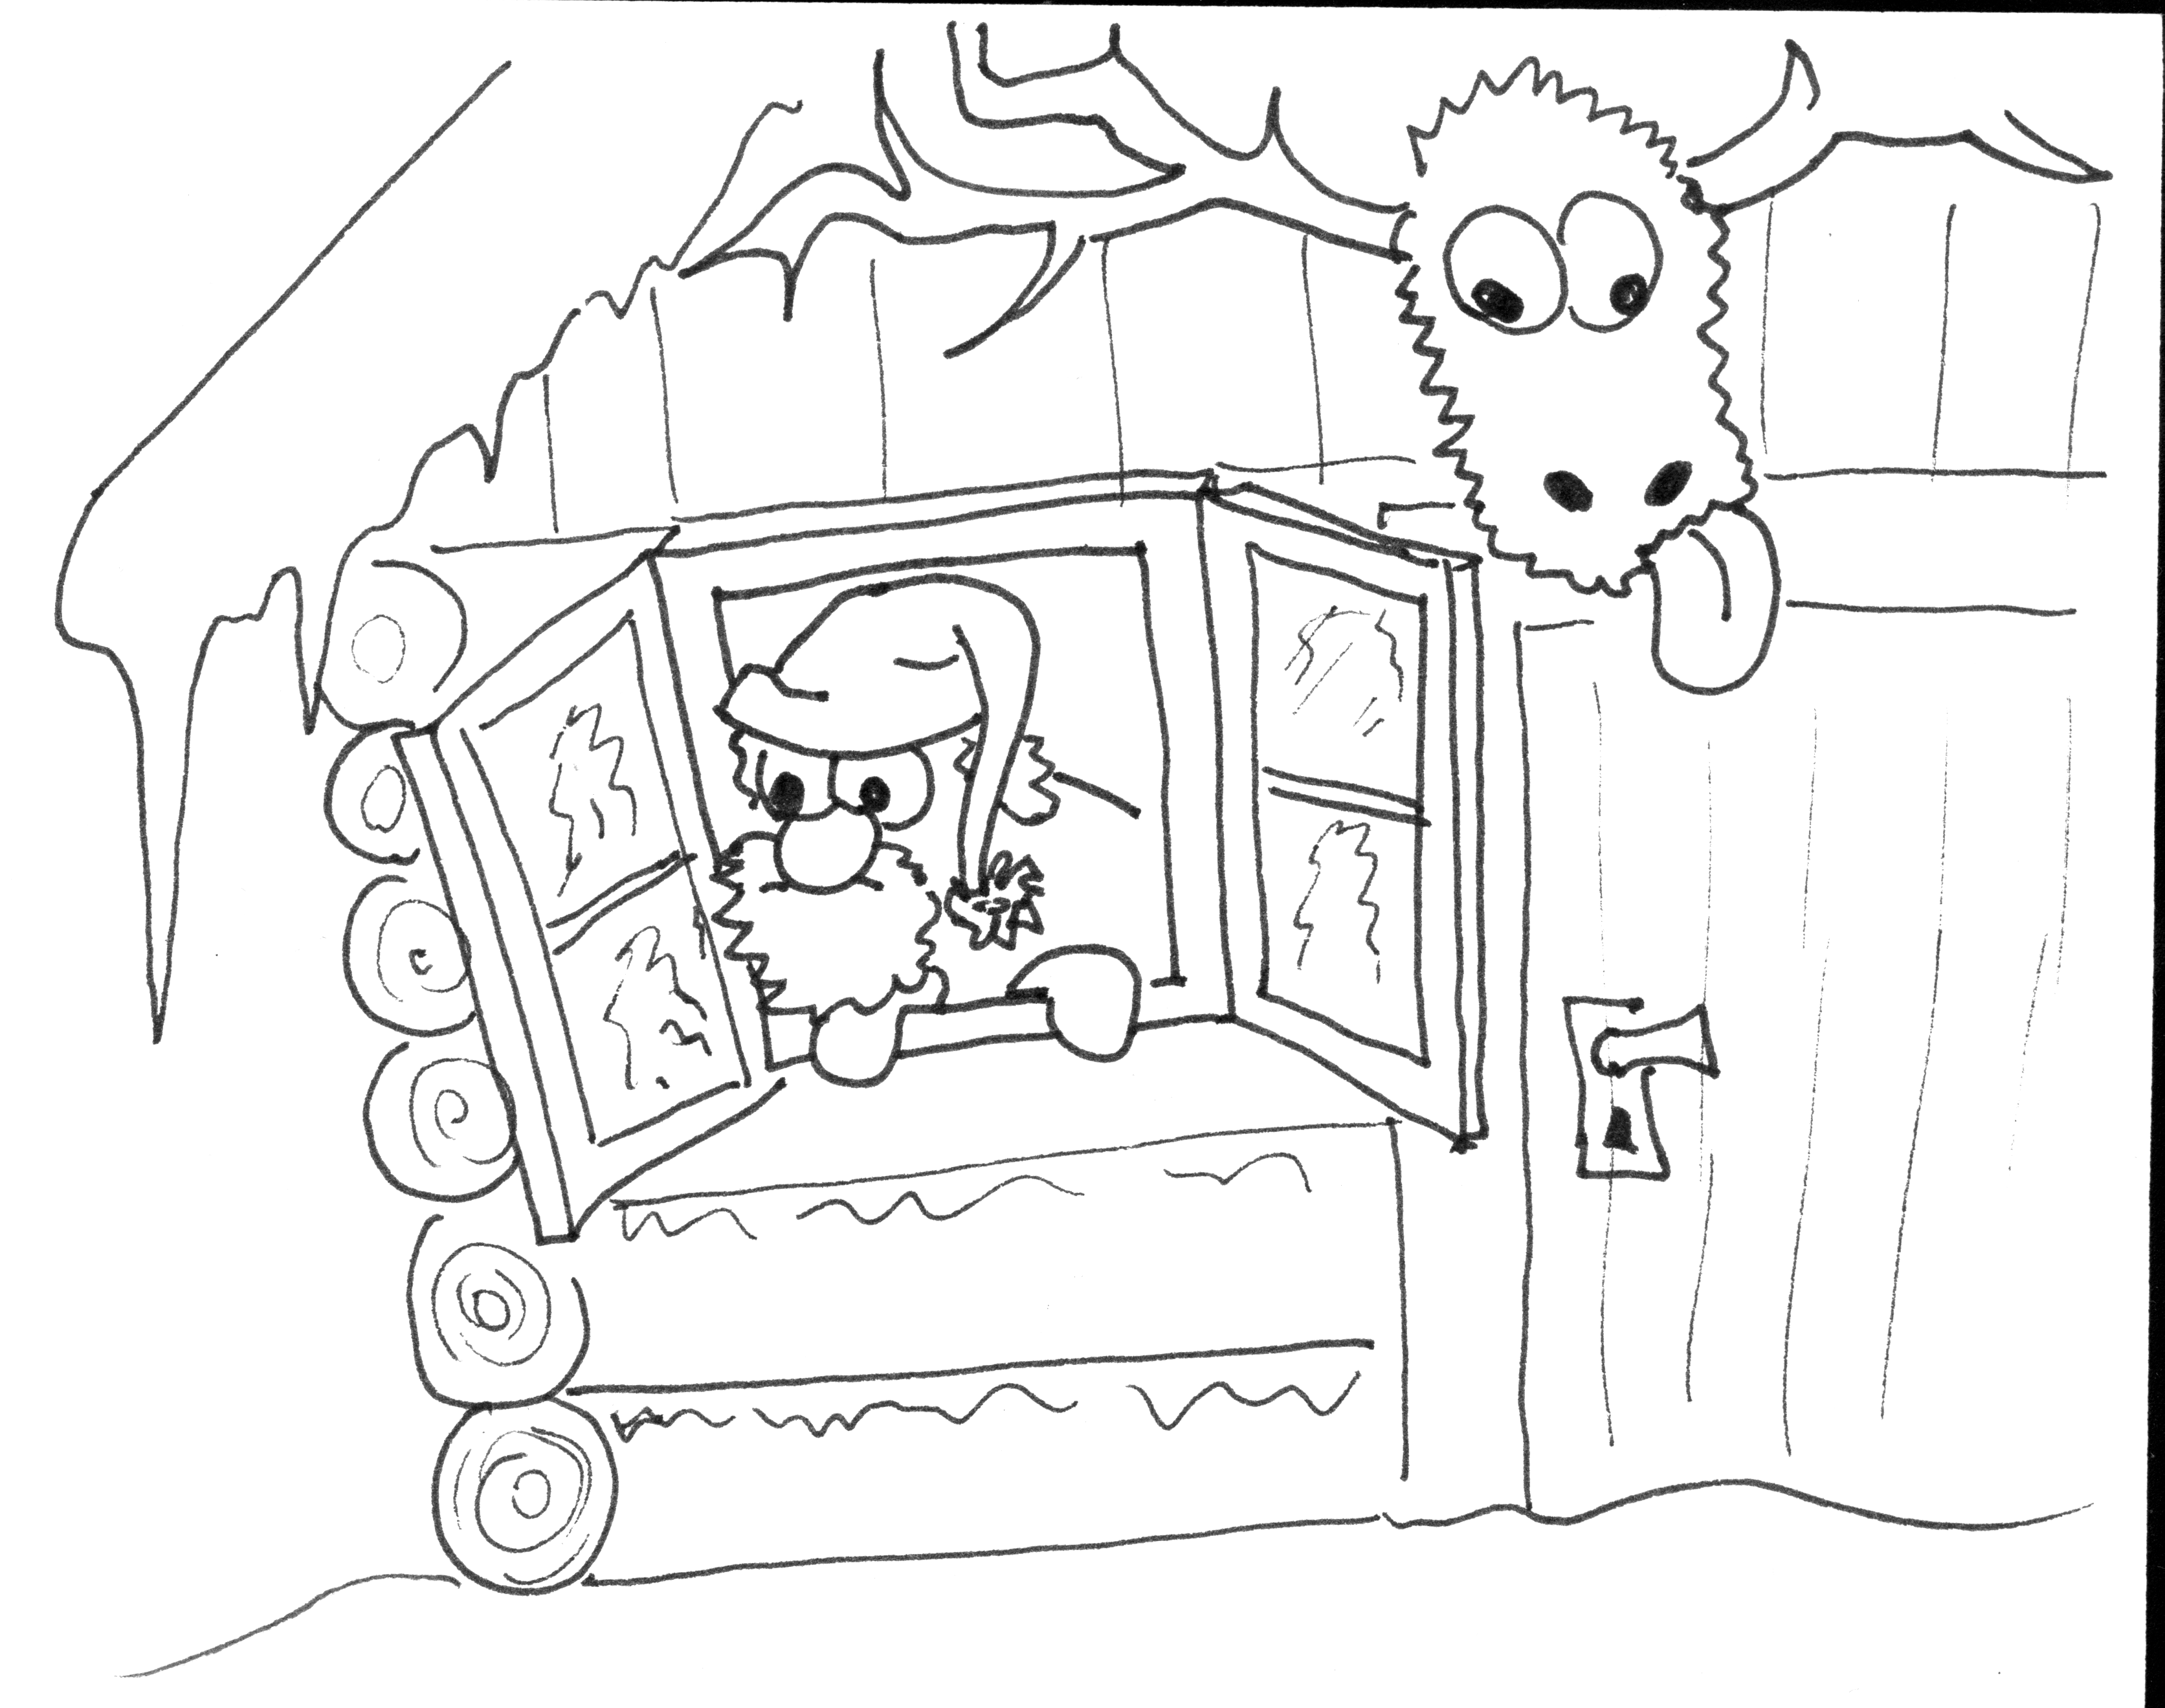
Zeptáte se ho na cestu do Vlnoru | Popřejete mu dobrou noc | Dáte mu rum (jen máte-li rum) | Dáte mu koště (jen máte-li koště)
„Tak to já teda nevím, ale zkuste se zeptat ponocného.“ Máte-li koště jděte na 6A jinak na 6B | Řekněte nahlas „Dobrou noc pane hajný“ | Hajný vám za to dal lahvičku se zelenou tekutinou.Škrtněte rum a napište si zelený lektvar. | „A nač mně bude koště, a ještě k tomu nalomené? Jen si je pěkně nechte!“
8
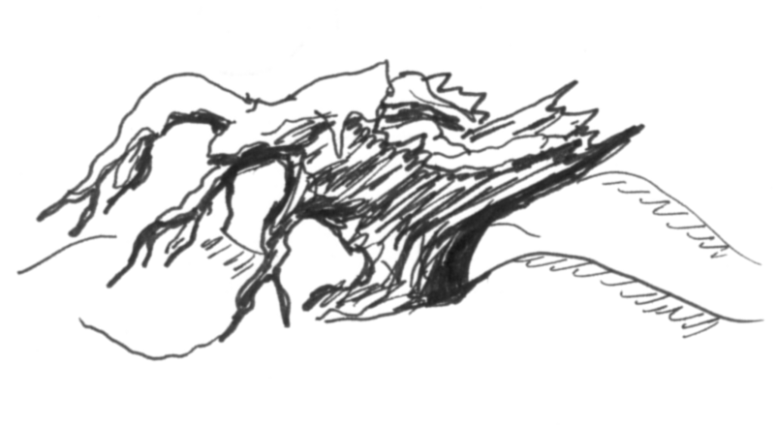
No jo, už je to tady, zase jste někde překročili bludný kořen.

Vydáte se vlevo | Vydáte se vpravo | Půjdete rovně | Půjdete zpátky
Tak tudy cesta asi nevede, po chvíli prodírání houštím jste zase zpátky. Dejte si každý 5 dřepů a jděte na 8 | Nakonec se vám podařilo vybloudit. Jděte na 9 | Jděte na 11 | Tak tudy cesta asi nevede, po chvíli prodírání houštím jste zase zpátky. Dejte si každý 5 dřepů a jděte na 8
9
Došli jste na hřbitov. Nehoří tam skoro žádná svíčka, jen slyšíte jak se mezi náhrobky prohání meluzína...
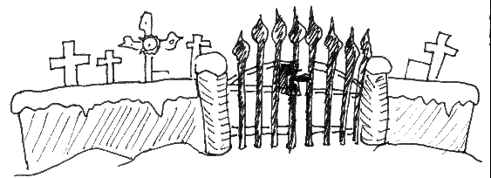

Zapálíte svíčku na hrobu u brány (jen máte-li sirky) | Zapálíte svíčky na všech hrobech (jen máte-li sirky) | Zametete sníh z náhrobků (jen máte-li koště)
Z hrobu vylezl duch, podíval se na Bělu a začal se klepat a ječet: „prokletá stuha se vrátila, prokletá stuha se vrátila, spaste se kdo můžeš, růžová nás pohltí!“ | Je to ale dřina a navíc jste spotřebovali všechny sirky. Dejte si každý 10 dřepů nebo kliků a škrtněte sirky. Tolik světla ale přilákalo meluzínu – jděte na 14 | No to je ale fuška. Dejte si každý 10 kliků
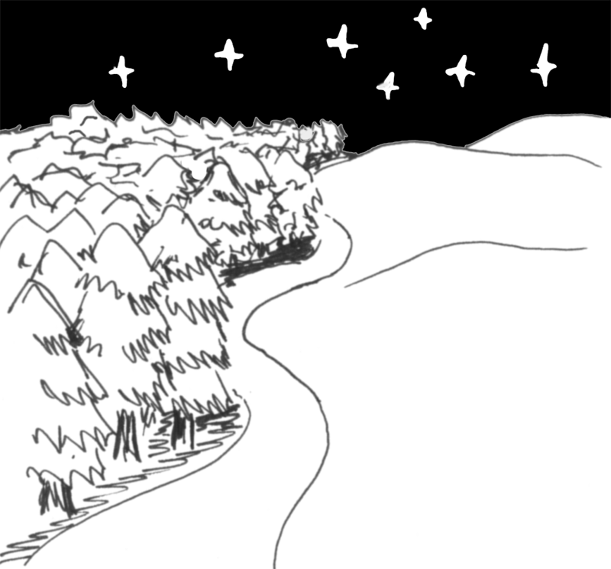
10
Tak jste se vydali tím směrem jak vám poradila paní Kotrbová a jak je vidět už začíná být i okolní krajina jaksi deformovaná... Bělka začíná být nějaká neklidná a zmítá se v horečce.
Dáte Bělce zelený lektvar (jen máte-li zelený lektvar) | Přetáhnte Bělku koštětem (jen máte-li koště) | Dáte Bělce šípkový čaj (jen máte-li šípkový čaj) | Řeknete meluzíně ať Bělku trochu ochladí (jen máte-li meluzínu) | Dáte Bělce podkovu (jen máte-li podkovu)
Bělce je po lektvaru ještě hůř. Škrtněte zelený lektvar a jděte k doktorovi na 12. | No to snad ne! Dejte si každý 10 dřepů, ať vás to přejde. | Trochu to pomohlo, ale za chvíli je na tom Bělka zase stejně. Škrtněte šípkový čaj a jděte na 10 :o). | Meluzína ji trochu ofoukla a Bělka hned vypadá líp, takže můžete jít dál na 15. | Podkova ovečce samozřejmě nedrží, takže ji hned ztratila v závěji. Škrtněte podkovu.
11
Došli jste na náves
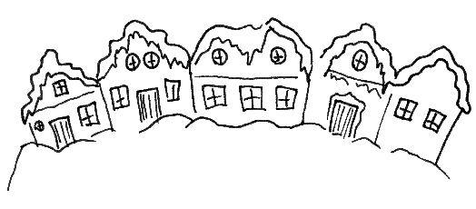
Prošmejdíte to tady | Postavíte sněhuláka (jen máte-li uhlíky, mrkev a koště) | V kovárně se ještě svítí, půjdete se tam podívat
Co jako chcete na návsi prošmejďovat? Napočítejte nahlas do 20 ať se vzpamatujete. | Dejte si každý 5 dřepů a škrtněte si uhlíky, mrkev a koště | Cestou jste našli podkovu.  Jestli si ji chcete nechat, tak si napište podkova  Jestli ji chcete zanést kováři jděte na 13
12

Místní doktor všechno léčí projímadlem. Kupodivu má docela pozitivní výsledky... 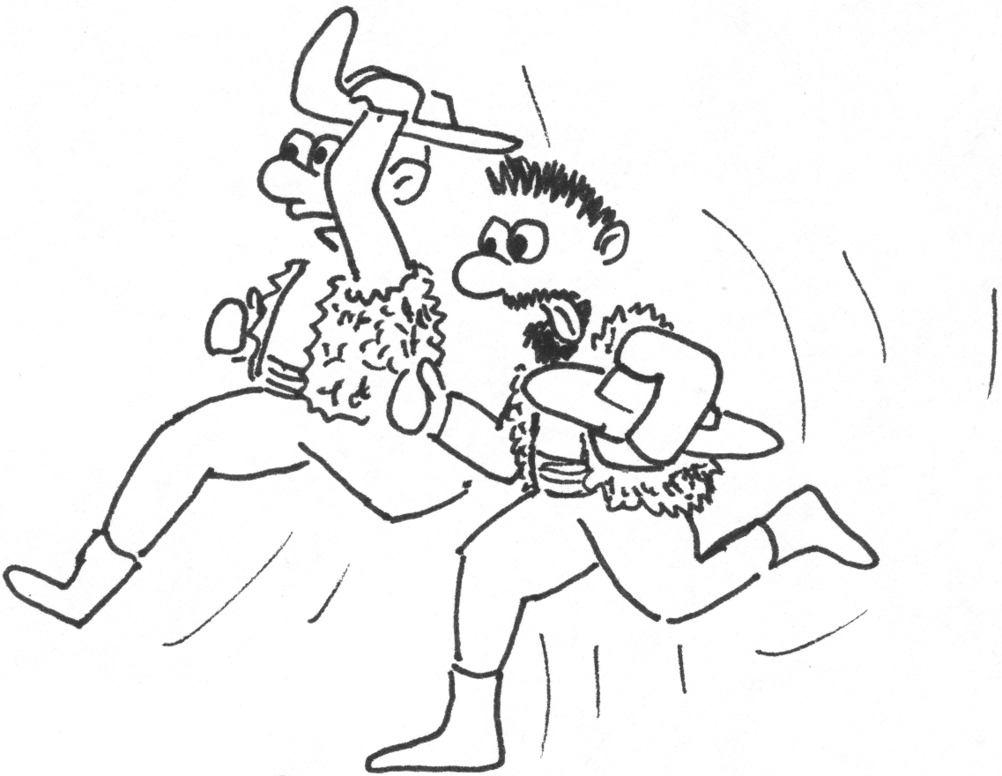

Proběhněte se každý 10krát ke kadibudce a zpátky.

13
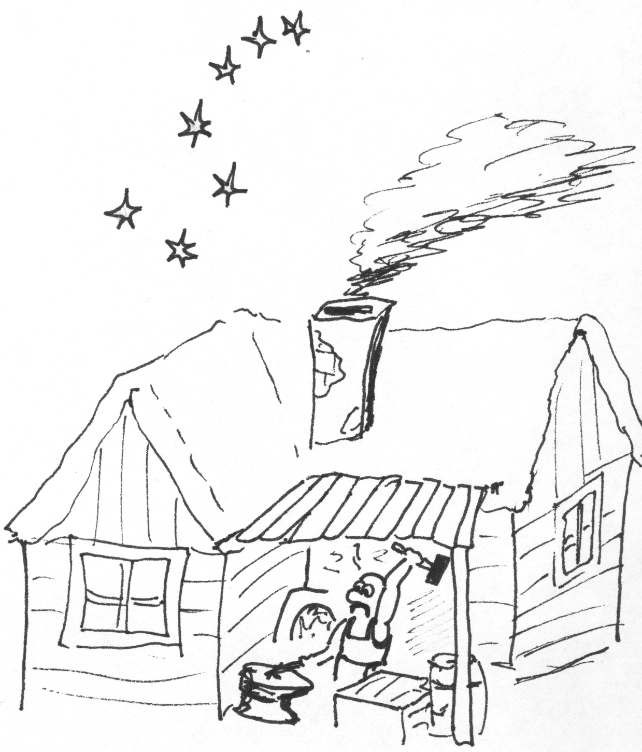
To jste hodní hoši, že mi nesete tu podkovu, tu vykoval už můj praprapraprapradědeček – ta je památeční pro štěstí a ta naše kobyla Jarmila ji pořád ztrácí ... Jestli chcete tak si ji vemte.
Napište si podkova pro štěstí
Poprosíte ještě o pár žhavých uhlíků z výhně
Máte-li koště | NEmáte-li koště
„Nač vám budou žhavé uhlíky? Trochu mi tady zameťte a tady si vemte sirky.“ Dejte si každý 2 dřepy a napište si sirky | „A co za to? Podkova pro štěstí je vám málo? Radši už běžte nebo si to s tou podkovou ještě rozmyslím!“
14
Meluzína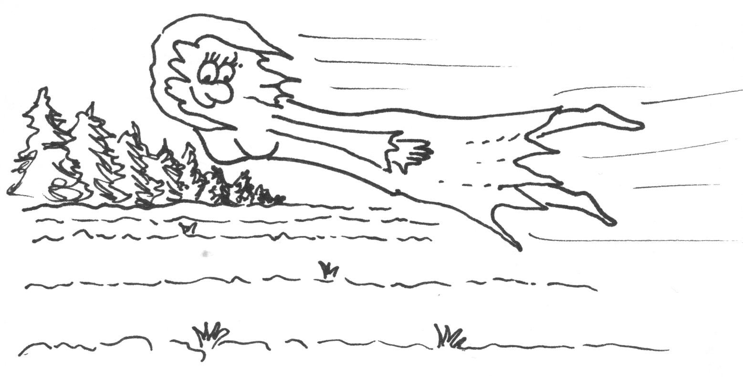

Poprosíte meluzínu aby šla s vámi do Vlnoru | Dáte meluzíně modrý lektvar (jen máte-li modrý lektvar) | Dáte meluzíně zelený lektvar (jen máte-li zelený lektvar) | Dáte meluzíně sirky (jen máte-li sirky) | Dáte meluzíně šípkový čaj (jen máte-li šípkový čaj)
Meluzína se jen šíleně chechtá a zase letí pryč | Meluzína se prohnala lahvičkou a najednou je celá modrá. Škrtněte modrý lektvar. | To nevíte, že meluzíny nesnáší zelenou barvu? Pěkně ji to rozlítilo a už vás žene k lesu. Jděte na 8 | Meluzína jen sirky rozfoukala a odletěla zase pryč. Škrtněte sirky. | Šípkový čaj meluzínu úplně omámil, takže vás jste si ji tím pěkně ochočili. Napište si meluzína.

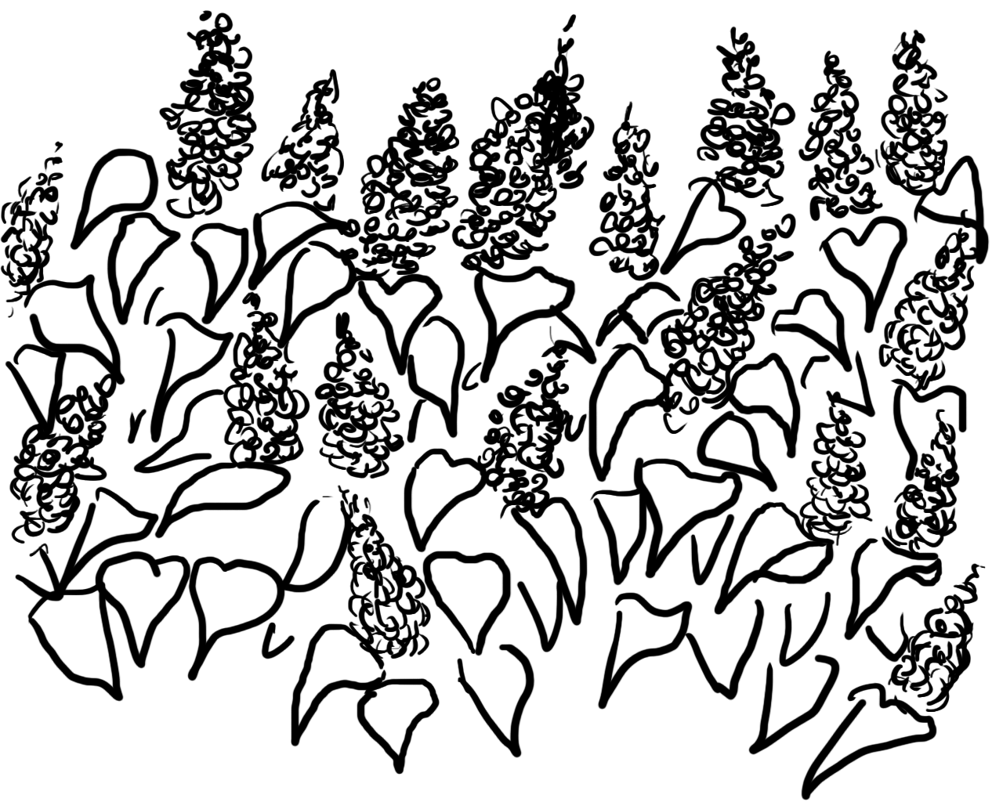
15
Došli jste až k obrovskému živému plotu ze zářivě růžově kvetoucích šeříků. Plot je tak hustý, že se skrz něj nedá dostat.

Polijete ho modrým lektvarem (jen máte-li modrý lektvar) | Polijete ho šípkovým čajem (jen máte-li šípkový čaj) | Polijete ho zeleným lektvarem (jen máte-li zelený lektvar) | Pošlete meluzínu ať v něm vyfouká díru (jen máte-li meluzínu)
Místo zářivé růžové je najednou reflexní zelená. Škrtněte modrý lektvar. | Na větvích vyrostly ještě ostré trny. Škrtněte šípkový čaj. | Zelený lektvar má opravdu grády. Tam kde se dotkl větví vyálil díru. Škrtněte zelený lektvar a jděte na 16. | Keře jsou fakt pevné, meluzína s tím ani nehne, navíc ji to pořádně unavilo, takže se úplně rozplynula. Škrtněte meluzínu.

16
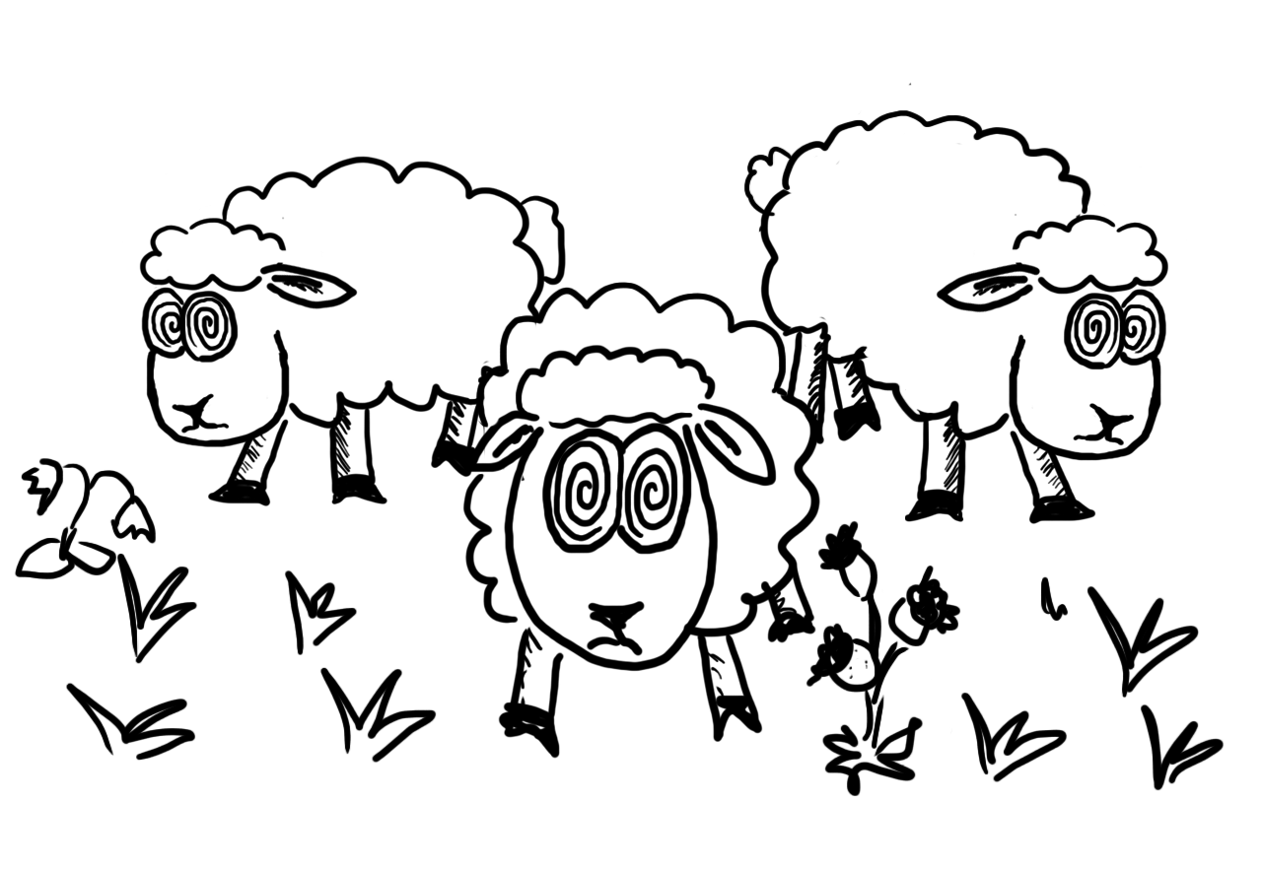
Za plotem jsou rozsáhlé pastviny s růžovou trávou a růžovýma ovečkama s přízí místo vlny. Bělka se na tu růžovou trávu jen třese.
Necháte Bělku napást | Dáte Bělce rum (jen máte-li rum) | Dáte Bělce mrkev (jen máte-li mrkev) | Dáte Bělce kousat koště (jen máte-li koště)
To jste tomu dali, Bělka je jako v transu, žere trávu a je pořád růžovější a vlnu má přízovitější. Radši s ní běžte k doktorovi na 12. | Bělka se opila a už se vůbec neovládá a žere tu trávu div že se s ní neudáví. Škrtněte rum a radši běžte k doktorovi na 12 | Bělka se zahryzla do mrkve takže už asi nebude použitelná, ale Bělka jde dál. Škrtněte mrkev a můžete jít dál na 17. | Bělka se zahryzla do koštěte takže už asi nebude použitelné, ale Bělka jde dál. Škrtněte koště a můžete jít dál na 17.

17
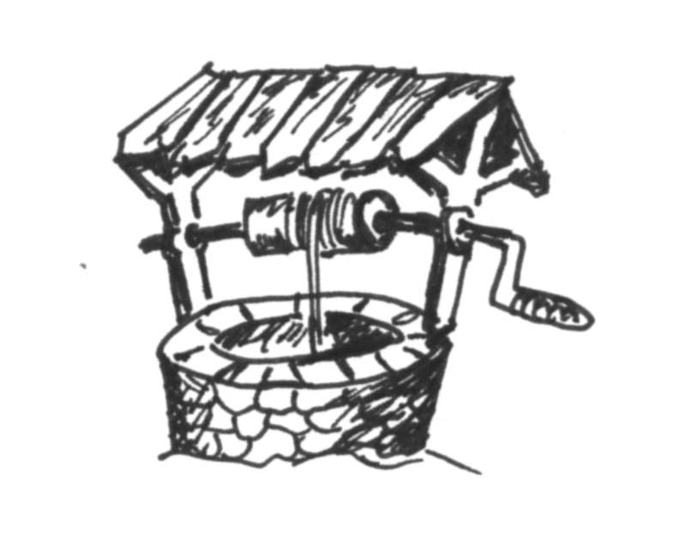
Tak jste pomalu došli ke studni uprostřed růžových pastvin. Chcete Bělce sundat z nožky tu prokletou stuhu, ale Bělka kouše a kope vás, nechce si tu stuhu nechat vzít...
Přetáhnete Bělku koštětem (jen máte-li koště) | Dáte Bělce podkovu pro štěstí (jen máte-li podkovu pro štěstí) | Dáte Bělce rum (jen máte-li rum) | Dáte Bělce mrkev (jen máte-li mrkev) | Zazpíváte Bělce ukolébavku
Že se nestydíte! Pěkně Bělku odproste! Každý 3krát na kolena! | Podkova ovečce nesedí, a ztratila se v té růžové trávě. Škrtněte podkovu pro štěstí. | Bělka se opila a usnula. Jestli máte k tomu podkovu pro štěstí škrtněte rum a jděte na 18, jinak jenom škrtněte rum. | Bělka se trochu zklidnila. Jestli máte k tomu podkovu pro štěstí škrtněte mrkev a jděte na 18, jinak jenom škrtněte mrkev. | Zazpívejte nahlas nějakou ukolébavku. Bělka usnula. Jestli máte podkovu pro štěstí jděte na 18, jinak nic.

18
Konečně se vám podařilo sundat tu prokletou stuhu Bělce z nožky. Na lidi to kouzlo naštěstí nepůsobí, takže ji můžete s klidem hodit do studny. Ve studni to jen zasyčelo, okolní louky najednou zezelenaly, Bělka i všechny ostatní ovečky zbělely...akorát támhle v dálce vidíte malou růžovou tečku, která se pořád zvětšuje – a už je to vidět, běží k vám nějaká slečna v růžových pletených bikinách ... Jen k vám přiběhla, tak ještě celá udýchaná povídá: „děkuji vám za vysvobození od Vlny – já hloupá jsem se nechala k němu připoutat růžovou přízí a pak jsem musela plést z té strašné růžové vlny. Ale teď už nade mnou nemá žádnou moc, už je z něho jen obyčejný starý ovčák ...“ Takže jste zachránili kromě oveček taky jakousi Růženku, kterou Vlna pomocí svých prokletých cetek kdysi přilákal k sobě ...
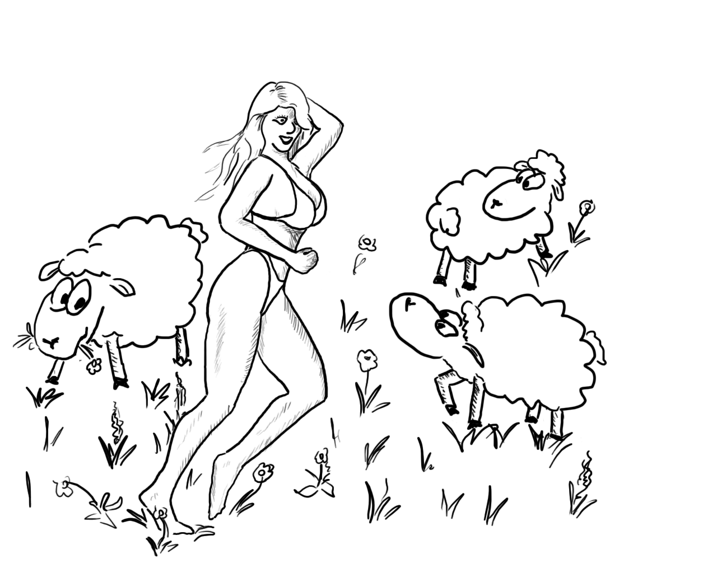A navíc se všechny ovečky, které jste zachránili od růžové příze přidaly k vám, protože s Vlnou už nechtějí mít nic společného...

Konec
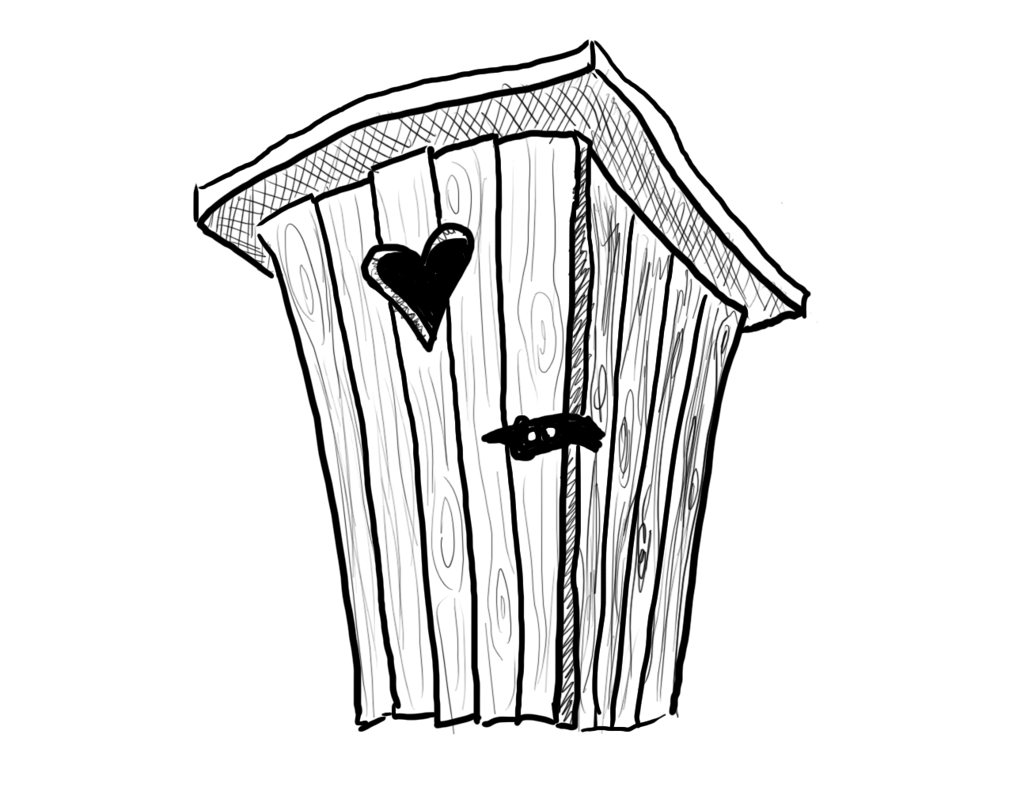
nakreslit koště

